**武汉市名校期末卷**

一、填一填。(9题5分，其余每题2分，共27分)

1．口算25＋20，先算( 　　)＋(　 　)＝(　 　)，再算( 　　)＋(　 　)＝(　 　)。

2．数位顺序表中，从右边起，第一位是(　　)位，第(　　)位是百位。

3．5个十和9个一组成的数是(　　)，它在(　　)和(　　)的中间。

4．写出三个十位比个位少2的两位数(　　)、(　　)、(　　)。

5．12比9多(　　)，(　　)比40多7。

6．在37、49、53、98、61这几个数中，最接近50的数是(　　)。

把它们按从大到小的顺序排一排。

(　　)＞(　　)＞(　　)＞(　　)＞(　　)

7．把一个正方形对折，可以折成两个完全一样的(　 　　)形或(　　 　)形。

8．按规律填空。

(1) 7　11　15　19　(　 　)　(　 　)　(　 　)

(2) 1 2 4 7 ( 　　)　(　 　)　(　 　)

9．35＋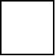＝38　　　　　－60＝6　　　　　＋10＝40

72－＝80－10 30＋＝30－

10. C:\Users\zhidewenhua\Desktop\屈梁柱课件\1R好卷\HD378.tif

C:\Users\zhidewenhua\Desktop\屈梁柱课件\1R好卷\HD378-1.tif盖住了5个珠子，其中有(　　)个C:\Users\zhidewenhua\Desktop\屈梁柱课件\1R好卷\HD379.tif，(　　)个C:\Users\zhidewenhua\Desktop\屈梁柱课件\1R好卷\HD380.tif。

11．换一换。

(1) 一张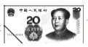可以换(　　)张，或者换(　　)张。

(2) (　　)张和(　　)张合起来是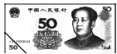。

12．36块饼干，8块装一盒，可以装(　　)盒，还剩(　　)块。

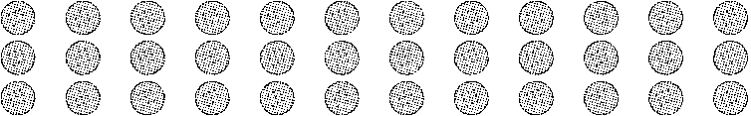

二、辨一辨。(对的画“√”，错的画“×”)(每题1分，共5分)

1．读数和写数都要从高位起。 (　　)

2．6个一和3个十组成的数是63。 (　　)

3．35－20－5和35－(20－5)的得数相同。 (　　)

4．用两个三角形可以拼成一个平行四边形。 (　　)

5．用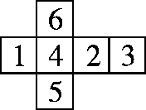折成一个C:\Users\zhidewenhua\Desktop\屈梁柱课件\1R好卷\HD383.tif，则“1”的对面是“3”。 (　　)

三、选一选。(把正确答案的序号填在括号里)(每题2分，共10分)

1．至少要(　　)个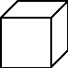，才能拼成一个大的正方体。

① 4 ② 6 ③ 8

2．用4个C:\Users\zhidewenhua\Desktop\屈梁柱课件\1R好卷\HD379.tif在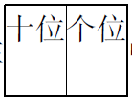中摆，其中摆出的最大两位数是(　　)。

① 13 ② 22 ③ 40

3．篮球的价钱是(　　)元。

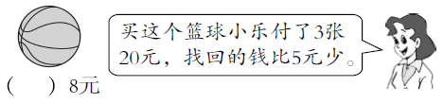

① 48 ② 58 ③ 68

4．学校图书室新购进30本故事书，购进的科技书比故事书多得多，文艺书比故事书少一些。购进科技书(　　)本，文艺书(　　)本。

① 25 ② 38 ③ 95

5．小静和她的4个同学，每人折8朵纸花，他们一共折了(　 　)朵花。

① 12 ② 32 ③ 40

四、计算挑战。(共28分)

1．看谁算得又对又快。(每题1分，共14分)

34＋8＝ 73－5＝ 68－30＝ 52＋4＝

26＋40＝ 93－40＝ 50＋16＝ 8＋45＝

8＋8＋6＝ 13－4＋7＝ 20－(4＋5)＝

6＋40＋20＝ 37＋8－5＝ 20＋(50＋8)＝

2．在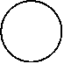里填上“＞”“＜”或“＝”。(每题1分，共6分)

30＋1256－10 52＋766－8

40＋3090－20 20角1元5角

7角＋6角2元－7角 1元3角2元

3．算一算，填一填。(每空1分，共8分)

(1) 32连续加8　32　(　　)(　　)(　　)(　　)

(2) 80连续减7　80　(　　)(　　)(　　)(　　)

五、走进生活，解决问题。(每题6分，共3 0分)

1．小明和小强一共做了18个三角形，其中有5个是黄色的，小强做了8个。小明做了多少个？

2．超市有35箱“未来星”牛奶，第一天卖了20箱，第二天卖了10箱。还剩多少箱？(用带小括号的方法解答)

3．下面是两个同学投飞镖的情况，谁的得分多？多多少分？

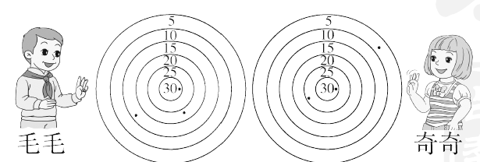

4. 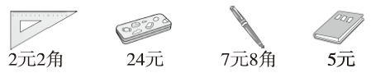

(1) 买一把三角尺和一支钢笔，一个用(　　　)钱。

(2) 一本笔记本比一支钢笔便宜多少钱？

(3) 奇奇带了15元钱，他想买上面两样学习用品，够买哪两样？花了多少钱？

5. 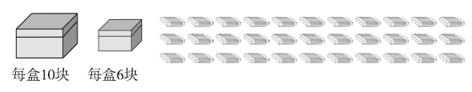

(1)一共有多少块橡皮？

(2)把这些橡皮装满一大盒后，剩下的橡皮可以装满几小盒？

**答案**

一、1．20　20　40　40　5　45　2．个　三　3．59　58　60

4．13　24　35(答案不唯一) 　5．3　47

6．49　98　61　53　49　37　7．三角　长方

8．(1) 23　27　31

(2) 11　16　22 [点拨] 逐次＋1、＋2、＋3、＋4、＋5……。

9．3　66　30　2　0　0　 [点拨] 最后一题两个方框中只能填0。

10．3　2

11．(1) 2　4　(2) 2　1　 [点拨] 答案不唯一。

12．4　4

二、1.√　2.×　3.×　4.×　5.×

三、1.③　2.③　3.②　4.③　①　5.③

四、1．42　68　38　56　66　53　66　53　22　16　11　66　40　78

2．＜　＞　＝　＞　＝　＜

3．(1) 40　48　56　64　(2) 73　66　59　52

五、1．18－8＝10(个) 　口答：小明做了10个。

2．35－(20＋10)＝5(箱) 　口答：还剩5箱。

[点拨] 用总箱数减去两天共卖的箱数，就一定用上了“小括号”。

3．毛毛：30＋20＋15＝65(分) 　奇奇：30＋25＋5＝60(分)

65－60＝5(分) 　口答：毛毛的得分多，多5分。

4．(1) 10元

(2) 7元8角－5元＝2元8角

口答：一本笔记本比一支钢笔便宜2元8角钱。

(3) 7元8角＋5元＝12元8角

口答：够买钢笔和笔记本，花了12元8角钱。

(答案不唯一)

5．(1) 11＋11＋11＝33(块)

口答：一共有33块橡皮。

(2) 33－10＝23(块)

23－6－6－6＝5(块)

口答：剩下的橡皮可以装满3小盒。